## 任务系统

任务系统原本存在于基地系统内，因基地系统取消，任务系统改为常规系统功能，功能入口按键在营地界面中显示。

主界面中增加“任务”按钮，点击后即会弹出任务界面。

玩家在完成特定主线关卡后，即可解锁任务系统。

任务分为主线任务和每日任务两种，完成后即可领取任务奖励。

每个主线任务只能完成1次，完成主线任务领取奖励即会激活后续主线任务。

每日任务每天凌晨3点刷新，每天刷新3个任务，任务内容包括以下几类

1. 消灭指定数量的敌人。
2. 完成指定数量的关卡。
3. 消耗指定数量的体力。
4. 完成指定的活动关卡。
5. 获得指定数量的金币。
6. 其他。

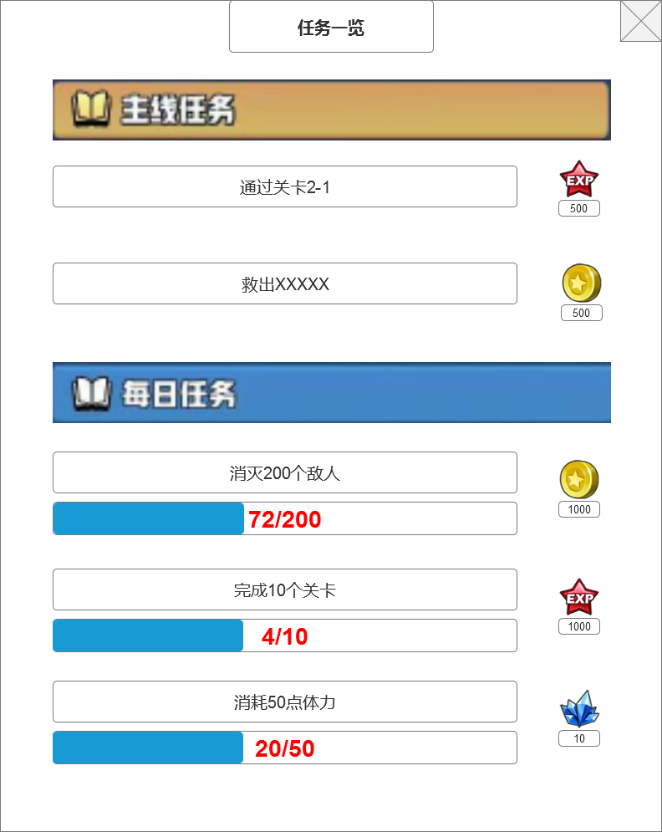

任务界面中会显示玩家的任务完成情况，已完成的任务可以点击领取任务奖励。

当有任务已经完成，且玩家未领取奖励时，主界面的”任务”按钮会有红点提示。

每个任务都会给予玩家不同的奖励，奖励内容包括金币、钻石、体力、物品等，完成任务后即可领取，具体的奖励数据通过数据表进行配置。